LAPORAN PRAKTIKUM
KLASIFIKASI CITRA BUNGA MENGGUNAKAN TRANSFER LEARNING MOBILENETV2 DENGAN DASHBOARD STREAMLIT

Diajukan untuk memenuhi tugas mata kuliah Analisis Big Data
Dosen Pengampu : Ibu Putri Yuli Utami S.Kom, M.Kom



Disusun Oleh :

Ardian Pratama Dzaky Ramadhan 231230061

UNIVERSITAS MUHAMMADIYAH PONTIANAK
FAKULTAS TEKNIK DAN ILMU KOMPUTER
PROGRAM STUDI SISTEM INFORMASI
2026

BAGIAN I — JUDUL, PENDAHULUAN, DAN TUJUAN PRAKTIKUM

1.1 Judul Praktikum
“Klasifikasi Citra Bunga Menggunakan Transfer Learning MobileNetV2 dengan Fine-Tuning dan Dashboard Interaktif Streamlit”

1.2 Pendahuluan
Klasifikasi citra merupakan salah satu penerapan utama computer vision yang bertujuan menentukan kelas suatu objek berdasarkan isi gambarnya. Pada pengenalan jenis bunga, tantangan utamanya adalah variasi tampilan yang besar: bunga dengan jenis sama dapat difoto dari sudut, jarak, pencahayaan, dan latar belakang yang sangat berbeda, sementara bunga berjenis berbeda dapat memiliki bentuk dan warna yang mirip. Pendekatan yang umum digunakan untuk tugas ini adalah Convolutional Neural Network (CNN) yang mempelajari pola visual secara bertahap langsung dari piksel.
Melatih CNN dari nol membutuhkan data dan waktu komputasi yang besar. Oleh karena itu, praktikum ini menerapkan transfer learning, yaitu memanfaatkan model MobileNetV2 yang sebelumnya telah dilatih pada dataset ImageNet sebagai pengekstrak fitur, kemudian menambahkan lapisan klasifikasi baru untuk lima kelas bunga, yaitu daisy, dandelion, rose, sunflower, dan tulip. Pelatihan dilakukan dalam dua fase, yaitu pelatihan lapisan klasifikasi (classifier head) dengan model dasar dibekukan, dilanjutkan fine-tuning pada 30 lapisan terakhir model dasar dengan learning rate yang sangat kecil. Hasil pemodelan kemudian dievaluasi dan disajikan melalui aplikasi Streamlit yang dapat memprediksi jenis bunga dari gambar yang diunggah atau diambil dengan kamera.
Permasalahan dalam praktikum ini dirumuskan sebagai berikut: “Bagaimana membangun model klasifikasi citra bunga lima kelas menggunakan transfer learning MobileNetV2, mengevaluasi kinerjanya menggunakan akurasi, precision, recall, F1-score, dan confusion matrix, serta menyajikannya dalam dashboard interaktif Streamlit untuk prediksi gambar baru?”

1.3 Tujuan Praktikum
- Menyiapkan lingkungan kerja, mengimpor library, serta menetapkan parameter dan direktori praktikum (ukuran citra, batch size, jumlah epoch, dan seed).
- Memuat dataset citra bunga dari direktori lokal, membaginya menjadi data latih (80%) dan data validasi (20%), serta menyimpan daftar nama kelas.
- Memvisualisasikan contoh citra data latih untuk memahami karakteristik visual dataset.
- Membangun model klasifikasi berbasis MobileNetV2 dengan lapisan augmentasi data, normalisasi, GlobalAveragePooling2D, Dropout, dan lapisan keluaran softmax lima kelas.
- Melatih model dalam dua fase (pelatihan classifier head dan fine-tuning) menggunakan callback EarlyStopping, ModelCheckpoint, dan ReduceLROnPlateau.
- Mengevaluasi model menggunakan akurasi dan loss validasi, classification report, confusion matrix, serta contoh prediksi, dan menganalisis kelas yang sering tertukar.
- Menyimpan model akhir dan memuat ulang untuk memastikan model dapat digunakan kembali.
- Mengimplementasikan model ke dalam aplikasi Streamlit (app.py) yang mendukung prediksi dari unggahan gambar maupun kamera, tampilan probabilitas semua kelas, dan tampilan hasil evaluasi model.

BAGIAN II — DESKRIPSI DATASET DAN SUMBER DATA

2.1 Deskripsi Dataset dan Sumber Data
Dataset yang digunakan adalah kumpulan citra bunga (flowers) yang tersimpan pada folder lokal dengan struktur satu sub-folder untuk setiap jenis bunga. Nama sub-folder berfungsi sebagai label kelas sehingga dataset dapat langsung dibaca menggunakan fungsi image_dataset_from_directory pada TensorFlow/Keras tanpa berkas label tambahan. Berdasarkan hasil pemuatan data pada notebook, dataset terdiri atas 4.317 berkas citra yang tergolong ke dalam 5 kelas.
Folder dataset belum terbagi menjadi data latih dan data uji secara fisik. Pembagian dilakukan secara programatik dengan rasio 80:20 sehingga diperoleh 3.454 citra latih dan 863 citra validasi. Ringkasan karakteristik dataset dan konfigurasi pemrosesannya disajikan pada tabel berikut.
Aspek | Keterangan
Jumlah kelas | 5 kelas: daisy, dandelion, rose, sunflower, dan tulip
Total citra | 4.317 berkas citra
Struktur dataset | Satu sub-folder per kelas; fungsi resolve_data_dir menelusuri folder bersarang secara otomatis
Data latih | 3.454 citra (80%)
Data validasi | 863 citra (20%)
Ukuran masukan model | 160 × 160 piksel, 3 kanal (RGB)
Format label | One-hot (label_mode = categorical)
Distribusi data validasi | daisy 144, dandelion 206, rose 137, sunflower 172, tulip 204 citra

BAGIAN III — PERSIAPAN LINGKUNGAN DAN KONFIGURASI (STEP 1 DAN STEP 2)

3.1 Instalasi dan Import Library
1. Tujuan
Memastikan seluruh pustaka (library) yang dibutuhkan telah terpasang, kemudian mengimpornya untuk pengolahan data, pembangunan model, pelatihan, dan evaluasi.
2. Kode Program
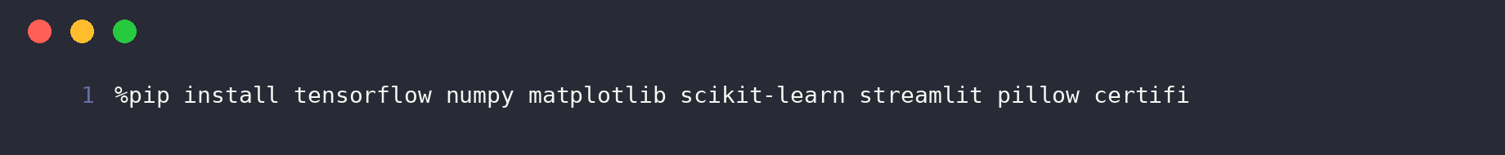
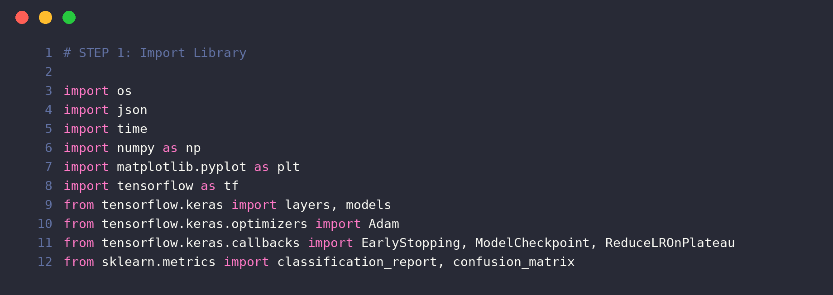
3. Penjelasan
Library | Kegunaan
os, json, dan time | Mengelola direktori dan berkas, menyimpan daftar kelas dalam format JSON, serta mengukur waktu pelatihan.
NumPy (np) | Komputasi array numerik, terutama pada tahap evaluasi dan prediksi.
Matplotlib (plt) | Visualisasi sampel data, kurva pelatihan, confusion matrix, dan contoh prediksi.
tensorflow (tf), layers, dan models | Kerangka kerja deep learning untuk membangun model, lapisan augmentasi, dan memuat dataset citra.
Adam | Optimizer yang digunakan pada pelatihan.
EarlyStopping, ModelCheckpoint, ReduceLROnPlateau | Callback untuk menghentikan pelatihan lebih awal, menyimpan model terbaik, dan menurunkan learning rate otomatis.
sklearn.metrics | Menghitung classification report dan confusion matrix.

Pada pustaka yang dipasang, terdapat juga streamlit, pillow, dan certifi yang dibutuhkan masing-masing untuk aplikasi dashboard, pengolahan gambar, dan sertifikat SSL saat mengunduh bobot ImageNet. Keluaran instalasi menunjukkan seluruh pustaka sudah terpasang sebelumnya. Versi TensorFlow yang digunakan adalah 2.21.0.

3.2 Konfigurasi Parameter dan Direktori
1. Tujuan
Menetapkan parameter utama praktikum, menyiapkan folder keluaran, mengatur random seed, serta menentukan lokasi dataset secara otomatis.
2. Kode Program dan Output
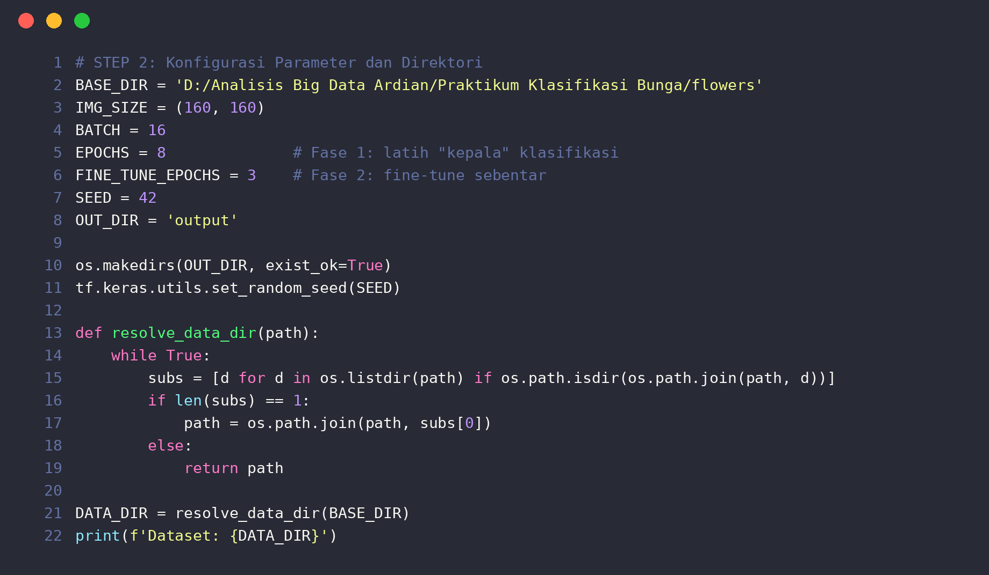
3. Penjelasan dan Analisis Hasil
Parameter | Nilai | Keterangan
BASE_DIR | folder flowers | Lokasi folder utama dataset
IMG_SIZE | (160, 160) | Ukuran seragam seluruh citra masukan model
BATCH | 16 | Jumlah citra per langkah pelatihan
EPOCHS | 8 | Fase 1: melatih classifier head
FINE_TUNE_EPOCHS | 3 | Fase 2: fine-tuning singkat
SEED | 42 | Menjamin hasil pembagian dan pelatihan lebih konsisten
OUT_DIR | output | Folder penyimpanan model, daftar kelas, dan gambar evaluasi

Fungsi resolve_data_dir menelusuri folder secara berulang selama hanya ditemukan satu sub-folder, sehingga dataset tetap terbaca meskipun folder terbungkus satu tingkat tambahan (misalnya flowers/flowers). Pada eksekusi ini, jalur yang ditemukan sama dengan BASE_DIR sehingga tidak ada folder bersarang. Ukuran 160×160 dipilih karena sesuai dengan salah satu resolusi masukan resmi MobileNetV2 dan lebih ringan daripada 224×224, dengan batch size 16 yang menghemat memori.

BAGIAN IV — PEMUATAN DAN PEMBAGIAN DATA (STEP 3)

4.1 Pemuatan Citra dan Pembagian Data Latih–Validasi
1. Tujuan
Memuat citra dari folder kelas menggunakan image_dataset_from_directory, membaginya menjadi 80% data latih dan 20% data validasi, serta mengubah label menjadi format one-hot.
2. Kode Program dan Output
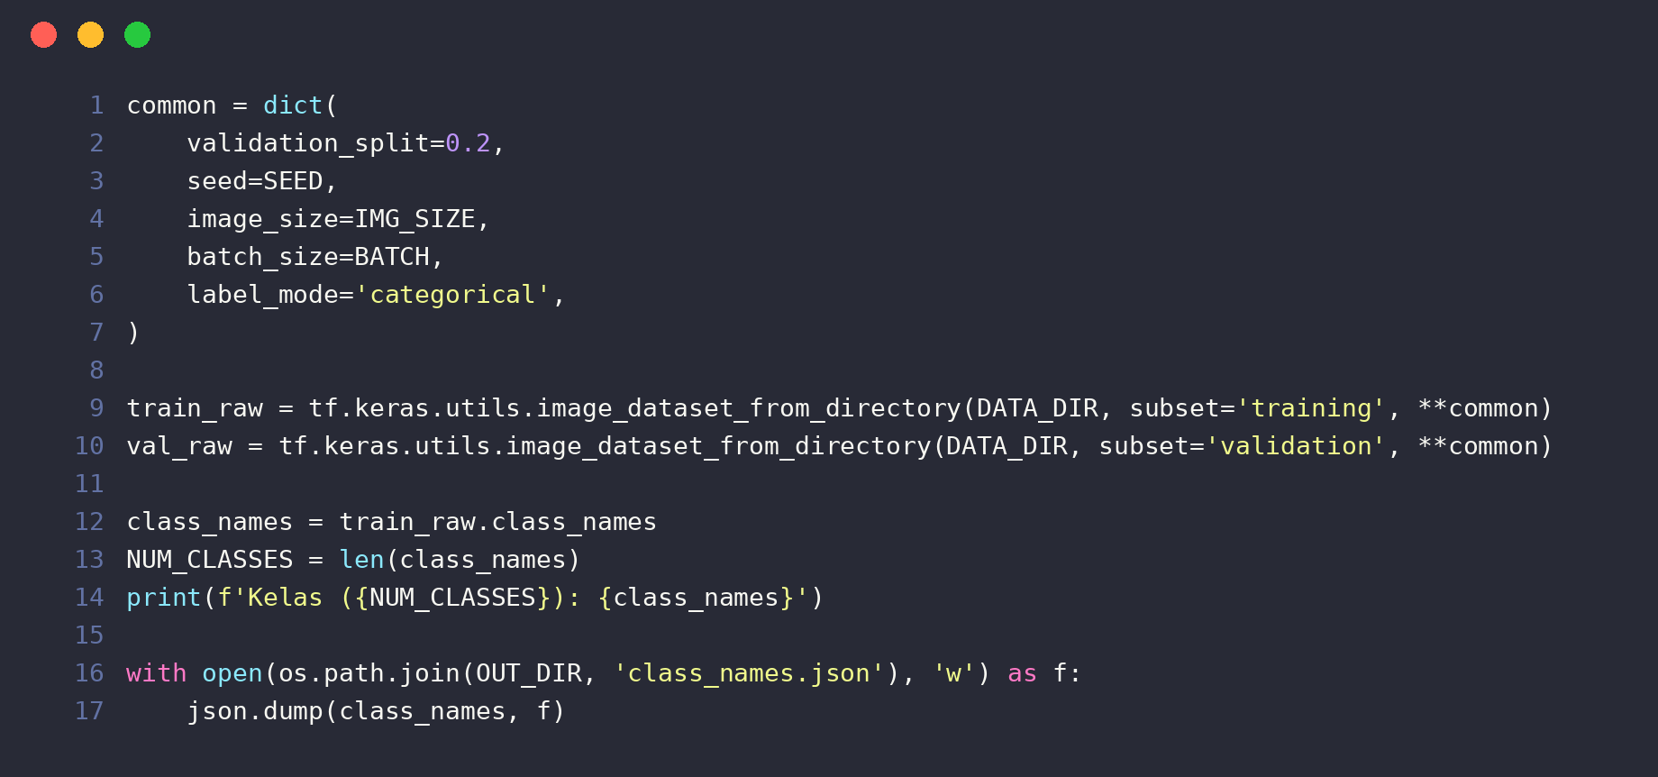
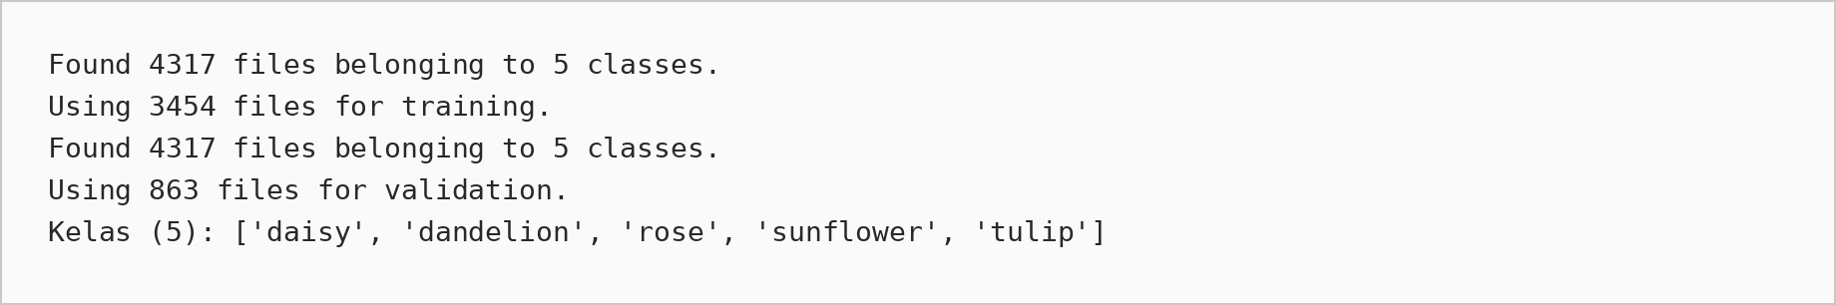
3. Penjelasan dan Analisis Hasil
Parameter | Fungsi
validation_split = 0,2 | Menyisihkan 20% citra sebagai data validasi dan 80% sebagai data latih
seed = SEED | Menggunakan seed yang sama pada kedua pemanggilan agar subset latih dan validasi tidak tumpang tindih
image_size = IMG_SIZE | Mengubah ukuran seluruh citra menjadi 160 × 160 piksel saat dimuat
batch_size = BATCH | Mengelompokkan citra menjadi batch berisi 16 citra
label_mode = categorical | Mengubah label menjadi vektor one-hot 5 elemen

Hasil pemuatan menunjukkan 4.317 berkas pada 5 kelas, dengan 3.454 citra digunakan untuk pelatihan dan 863 citra untuk validasi. Daftar kelas yang terbaca secara alfabetis adalah daisy, dandelion, rose, sunflower, dan tulip, dan urutan ini menjadi indeks 0 sampai 4 pada keluaran model. Jumlah kelas disimpan pada variabel NUM_CLASSES untuk menentukan jumlah neuron pada lapisan keluaran. Karena seed yang sama digunakan pada pemuatan data latih dan validasi, kedua subset tidak saling tumpang tindih sehingga tidak terjadi kebocoran data antar subset.

4.2 Penyimpanan Daftar Kelas dan Optimasi Pipeline Data
1. Tujuan
Menyimpan daftar nama kelas ke berkas class_names.json agar dapat dibaca oleh aplikasi Streamlit, serta mengoptimalkan pipeline data dengan cache, shuffle, dan prefetch.
2. Kode Program
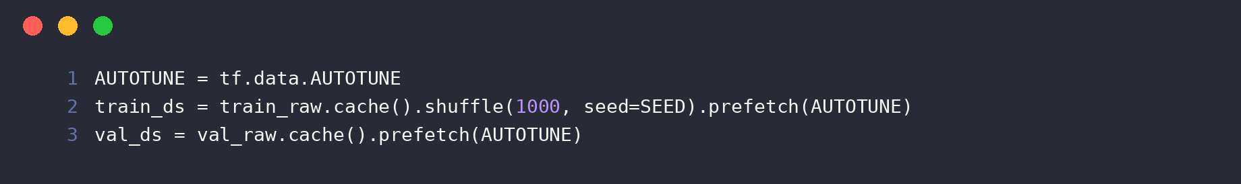
3. Penjelasan
Daftar kelas ditulis ke class_names.json pada baris sebelum pengoptimalan pipeline (lihat kode Subbab 4.1). Berkas ini penting karena aplikasi Streamlit tidak membaca folder dataset, melainkan hanya mencocokkan indeks keluaran model dengan nama kelas dari berkas JSON tersebut. Pada pipeline data latih, cache() menyimpan citra yang telah dimuat di memori sehingga tidak dibaca ulang dari disk pada setiap epoch, shuffle(1000) mengacak urutan citra, dan prefetch(AUTOTUNE) menyiapkan batch berikutnya saat model sedang memproses batch sekarang. Data validasi hanya memakai cache dan prefetch tanpa pengacakan.

BAGIAN V — VISUALISASI SAMPEL DATA (STEP 4)

5.1 Contoh Citra Data Latih
1. Tujuan
Menampilkan dua belas contoh citra dari satu batch data latih beserta labelnya untuk memahami karakteristik visual dataset. Gambar yang dihasilkan juga disimpan ke folder output.
2. Kode Program dan Visualisasi
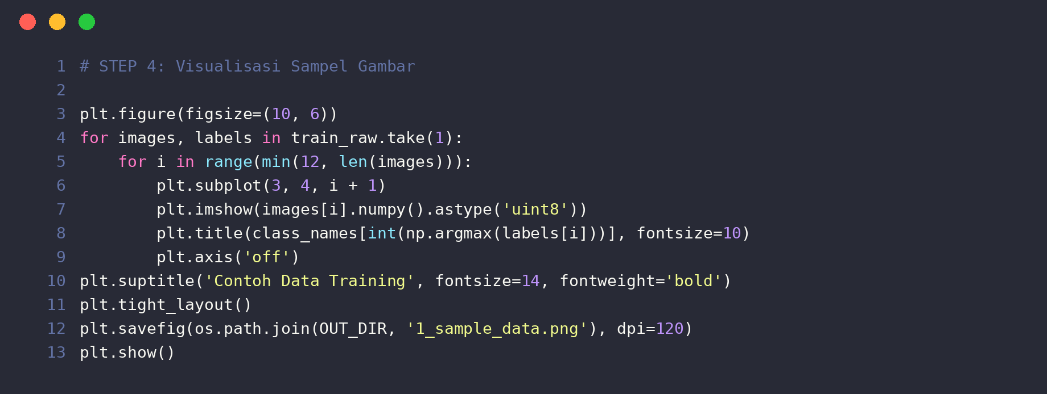
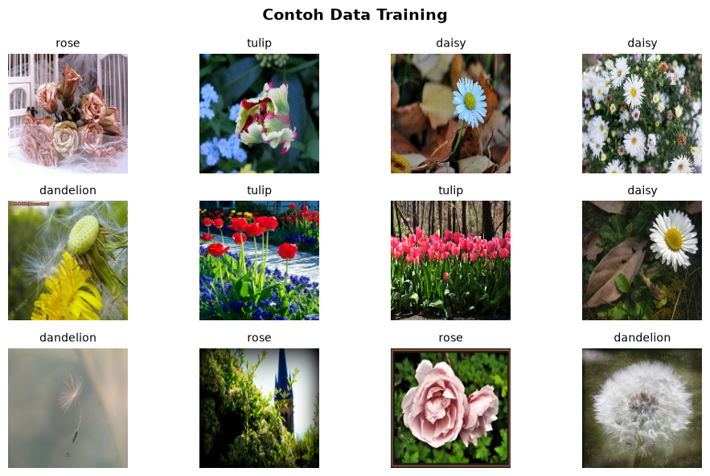
Gambar 1. Contoh Data Training.
3. Analisis Hasil (Analisis Gambar 1)
Gambar 1 memperlihatkan bahwa citra berwarna (RGB) dengan variasi yang besar: bunga ditampilkan dari jarak dekat maupun jauh, sebagai satu bunga tunggal maupun hamparan bunga, dengan latar alam, taman, maupun latar polos. Sampel yang diambil mencakup keempat kelas utama, yaitu rose, tulip, daisy, dan dandelion. Beberapa citra tampak kurang ideal untuk sebuah kelas, misalnya citra berlabel dandelion pada baris ketiga kolom pertama yang hampir tidak memperlihatkan bunga, serta citra berlabel rose pada baris ketiga kolom kedua yang didominasi dedaunan dan bangunan. Hal ini menunjukkan bahwa dataset mengandung citra yang bersifat noisy, sehingga akurasi model secara wajar tidak akan mencapai 100%. Variasi yang tinggi ini juga menjadi alasan penggunaan augmentasi data dan transfer learning pada tahap berikutnya.

BAGIAN VI — PEMBANGUNAN MODEL MOBILENETV2 (STEP 5)

6.1 Konfigurasi Sertifikat SSL dan Lapisan Augmentasi Data
1. Tujuan
Mengatur sertifikat SSL agar bobot ImageNet dapat diunduh tanpa galat, serta mendefinisikan lapisan augmentasi data yang hanya aktif saat pelatihan.
2. Kode Program
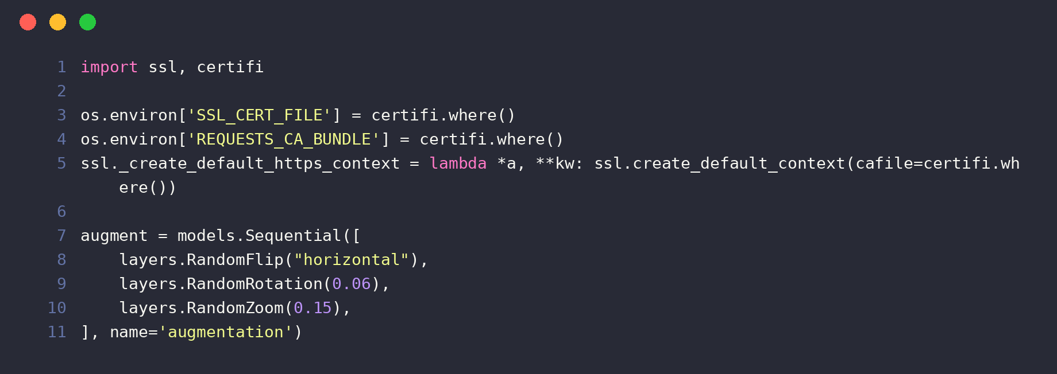
3. Penjelasan
Lapisan Augmentasi | Nilai | Fungsi
RandomFlip | horizontal | Membalik citra secara horizontal secara acak
RandomRotation | 0,06 | Memutar citra acak hingga ±6% dari putaran penuh (sekitar ±21,6 derajat)
RandomZoom | 0,15 | Memperbesar atau memperkecil citra secara acak hingga 15%

Tiga baris pertama mengarahkan pustaka Python ke berkas sertifikat certifi sehingga pengunduhan bobot ImageNet tidak gagal karena verifikasi SSL, yang sering terjadi pada Windows. Lapisan augmentasi dibuat sebagai bagian dari model (Sequential), bukan pada tahap pemuatan data. Dengan demikian augmentasi otomatis hanya berjalan saat pelatihan dan otomatis dinonaktifkan saat prediksi, termasuk pada aplikasi Streamlit. Augmentasi ini menambah variasi citra latih sehingga mengurangi risiko overfitting, dan karena bunga tidak memiliki orientasi baku, pembalikan horizontal serta rotasi dan zoom sedang tidak mengubah jenis bunga.

6.2 Model Dasar MobileNetV2 (Transfer Learning)
1. Tujuan
Memuat model MobileNetV2 yang telah dilatih pada ImageNet tanpa lapisan klasifikasi teratas (include_top = False), kemudian membekukan seluruh bobotnya.
2. Kode Program
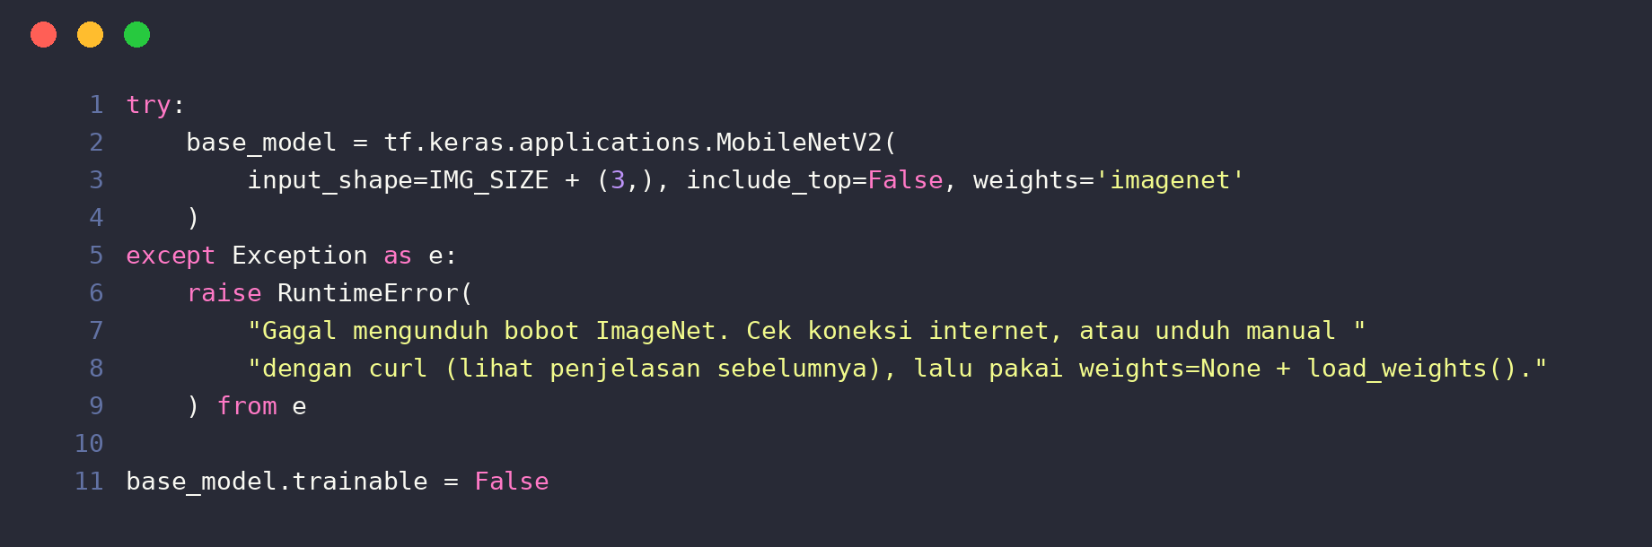
3. Penjelasan
MobileNetV2 dipilih karena arsitekturnya ringan (sekitar 2,26 juta parameter) namun tetap akurat, sehingga cocok dijalankan pada komputer tanpa GPU seperti yang tertera pada peringatan TensorFlow di notebook. Parameter weights = imagenet memberi bobot hasil pelatihan pada jutaan citra sehingga model dasar sudah mampu mengenali tepi, tekstur, bentuk, dan warna. Parameter include_top = False membuang lapisan klasifikasi 1.000 kelas bawaan ImageNet agar dapat diganti dengan lapisan lima kelas bunga. Pernyataan base_model.trainable = False membekukan seluruh bobot model dasar sehingga pada Fase 1 hanya lapisan klasifikasi baru yang dilatih. Blok try–except memberikan pesan galat yang jelas bila pengunduhan bobot gagal.

6.3 Penyusunan Arsitektur Lengkap, Kompilasi, dan Ringkasan Model
1. Tujuan
Menyusun model lengkap menggunakan Functional API dengan urutan augmentasi, normalisasi, model dasar, pooling, dropout, dan lapisan keluaran, kemudian mengompilasi model.
2. Kode Program
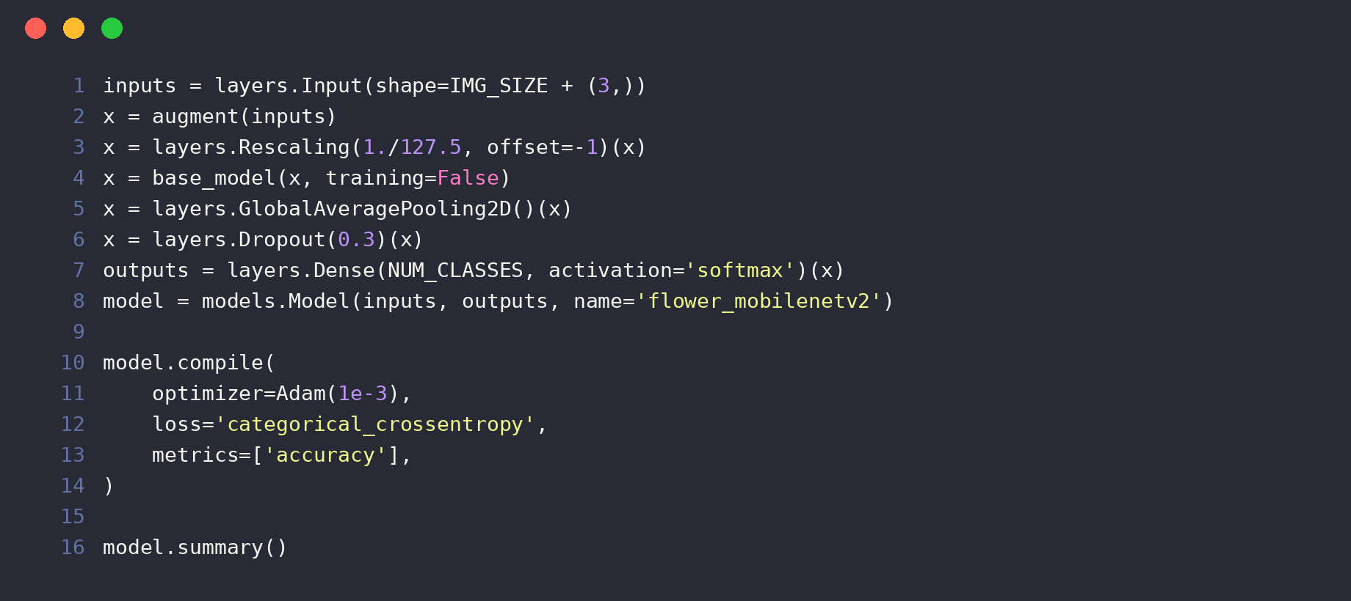
3. Penjelasan dan Analisis Hasil
Lapisan | Jenis | Output Shape | Parameter
input_layer_1 | InputLayer | (160, 160, 3) | 0
augmentation | Sequential | (160, 160, 3) | 0
rescaling | Rescaling | (160, 160, 3) | 0
mobilenetv2_1.00_160 | Functional | (5, 5, 1280) | 2.257.984
global_average_pooling2d | GlobalAveragePooling2D | (1280) | 0
dropout | Dropout (0,3) | (1280) | 0
dense | Dense (softmax) | (5) | 6.405
Total |  |  | 2.264.389 (8,64 MB)

Citra masukan berukuran 160×160×3 melewati lapisan augmentasi, kemudian lapisan Rescaling dengan faktor 1/127,5 dan offset −1 yang mengubah nilai piksel dari rentang 0–255 menjadi −1 sampai 1 sesuai kebutuhan MobileNetV2. Model dasar dipanggil dengan training = False agar lapisan BatchNormalization di dalamnya tetap berada pada mode inferensi. Peta fitur 5×5×1280 yang dihasilkan diringkas oleh GlobalAveragePooling2D menjadi vektor 1.280 nilai, diberi Dropout 0,3 untuk mengurangi overfitting, lalu diklasifikasikan oleh lapisan Dense lima neuron dengan aktivasi softmax. Model dikompilasi dengan optimizer Adam (learning rate 0,001), fungsi loss categorical_crossentropy, dan metrik akurasi.
Dari ringkasan model, total parameter adalah 2.264.389 (8,64 MB), dengan hanya 6.405 parameter (25,02 KB) yang dapat dilatih, yaitu bobot dan bias lapisan Dense (1.280 × 5 + 5). Sebanyak 2.257.984 parameter (8,61 MB) milik MobileNetV2 dibekukan. Jumlah parameter terlatih yang sangat kecil membuat pelatihan Fase 1 cepat dan hemat data. Karena lapisan Rescaling berada di dalam model, aplikasi Streamlit cukup memberikan nilai piksel mentah 0–255 tanpa normalisasi manual.

BAGIAN VII — PELATIHAN DUA FASE DAN FINE-TUNING (STEP 6)

7.1 Penentuan Callback dan Pelatihan Fase 1 (Classifier Head)
1. Tujuan
Menyiapkan tiga callback pelatihan, kemudian melatih lapisan klasifikasi baru selama 8 epoch dengan model dasar MobileNetV2 tetap dibekukan.
2. Kode Program
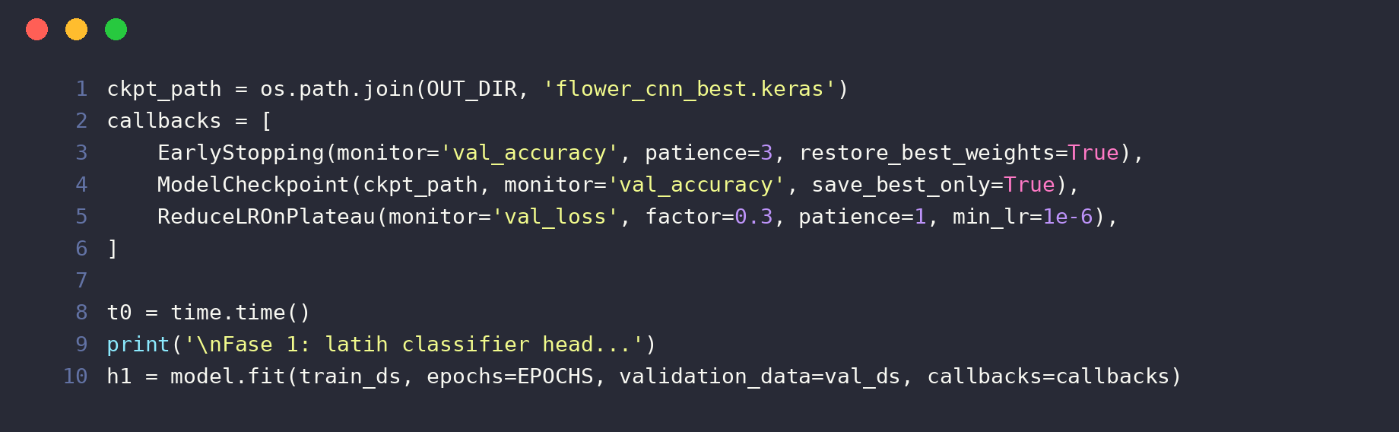
3. Penjelasan
Callback | Pengaturan | Fungsi
EarlyStopping | monitor = val_accuracy, patience = 3, restore_best_weights = True | Menghentikan pelatihan bila akurasi validasi tidak membaik selama 3 epoch dan memulihkan bobot terbaik
ModelCheckpoint | monitor = val_accuracy, save_best_only = True | Menyimpan model dengan akurasi validasi tertinggi ke flower_cnn_best.keras
ReduceLROnPlateau | monitor = val_loss, factor = 0,3, patience = 1, min_lr = 1e-6 | Menurunkan learning rate menjadi 30% bila val_loss tidak membaik selama 1 epoch

Pada Fase 1, hanya lapisan Dense yang dilatih dengan learning rate awal 0,001 selama maksimal 8 epoch. Pencatatan waktu dimulai sebelum Fase 1 dan akan dilaporkan setelah Fase 2 selesai. Terdapat peringatan bahwa argumen shuffle = True pada model.fit diabaikan karena data berbentuk tf.data.Dataset. Peringatan ini tidak berpengaruh karena pengacakan sudah dilakukan melalui shuffle(1000) pada pipeline data.

7.2 Pelatihan Fase 2 (Fine-Tuning 30 Lapisan Terakhir)
1. Tujuan
Membuka (unfreeze) 30 lapisan terakhir MobileNetV2 dan melatihnya bersama lapisan klasifikasi selama 3 epoch dengan learning rate sangat kecil agar fitur tingkat tinggi model dasar menyesuaikan diri dengan data bunga.
2. Kode Program
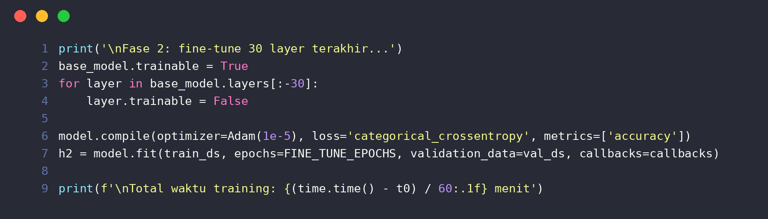

3. Penjelasan
Seluruh model dasar dibuka (trainable = True), kemudian semua lapisan kecuali 30 lapisan terakhir dibekukan kembali, sehingga hanya lapisan tingkat atas yang menyimpan pola paling spesifik yang diperbarui. Model harus dikompilasi ulang agar perubahan status trainable berlaku, dan kali ini learning rate diturunkan menjadi 0,00001 (seperseratus learning rate Fase 1). Learning rate kecil diperlukan agar bobot ImageNet yang sudah baik tidak rusak oleh pembaruan yang terlalu besar. Riwayat kedua fase digabungkan menjadi satu kamus history agar kurva pelatihan dapat digambar secara utuh pada tahap evaluasi.

7.3 Hasil Proses Pelatihan
1. Tujuan
Mencatat akurasi, loss, dan learning rate pada setiap epoch di kedua fase pelatihan.
2. Output Pelatihan
Fase | Epoch | Akurasi Latih | Loss Latih | Akurasi Validasi | Loss Validasi | Learning Rate
1 | 1 | 0,6749 | 0,8555 | 0,8528 | 0,4319 | 1,00e-3
1 | 2 | 0,8303 | 0,4899 | 0,8806 | 0,3698 | 1,00e-3
1 | 3 | 0,8419 | 0,4201 | 0,8714 | 0,3615 | 1,00e-3
1 | 4 | 0,8709 | 0,3667 | 0,8818 | 0,3442 | 1,00e-3
1 | 5 | 0,8743 | 0,3508 | 0,8853 | 0,3470 | 1,00e-3
1 | 6 | 0,8836 | 0,3147 | 0,8806 | 0,3263 | 3,00e-4
1 | 7 | 0,8900 | 0,3049 | 0,8888 | 0,3275 | 3,00e-4
1 | 8 | 0,8946 | 0,3039 | 0,8818 | 0,3246 | 9,00e-5
2 | 1 | 0,8020 | 0,5409 | 0,8853 | 0,3232 | 1,00e-5
2 | 2 | 0,8370 | 0,4402 | 0,8899 | 0,3150 | 1,00e-5
2 | 3 | 0,8509 | 0,4071 | 0,8946 | 0,3052 | 1,00e-5

3. Analisis Hasil
Pada Fase 1, akurasi validasi sudah mencapai 85,28% pada epoch pertama dan berkisar 87%–89% pada epoch berikutnya, dengan akurasi validasi tertinggi 88,88% pada epoch ke-7. Kedelapan epoch berjalan penuh sehingga EarlyStopping tidak terpicu. Learning rate diturunkan oleh ReduceLROnPlateau dari 0,001 menjadi 0,0003 pada epoch ke-6 dan menjadi 0,00009 pada epoch ke-8. Setiap epoch memerlukan sekitar 21–37 detik dengan 216 langkah per epoch (3.454 ÷ 16).
Akurasi latih pada awal pelatihan (67,49% pada epoch pertama) lebih rendah daripada akurasi validasi (85,28%). Ini wajar karena akurasi latih dihitung dengan augmentasi dan dropout yang aktif, sedangkan data validasi dievaluasi tanpa keduanya. Pada Fase 2, akurasi latih turun sementara menjadi 80,20% karena bobot lapisan atas MobileNetV2 mulai berubah, namun akurasi validasi tidak turun dan justru naik dari 88,18% menjadi 88,53%, kemudian 88,99%, dan mencapai 89,46% pada epoch terakhir, dengan loss validasi turun dari 0,3246 menjadi 0,3052. Peningkatan akurasi validasi dari fine-tuning adalah sekitar 0,58 poin persentase dibanding akurasi terbaik Fase 1 (88,88%), sehingga manfaatnya nyata tetapi modest. Total waktu pelatihan kedua fase adalah 5,3 menit.

BAGIAN VIII — EVALUASI MODEL DAN VISUALISASI HASIL (STEP 7)

8.1 Akurasi Validasi Akhir dan Kurva Pelatihan
1. Tujuan
Mengevaluasi model akhir pada data validasi untuk memperoleh akurasi dan loss, serta menggambar kurva akurasi dan loss untuk kedua fase pelatihan lengkap dengan garis penanda awal fine-tuning.
2. Kode Program dan Visualisasi
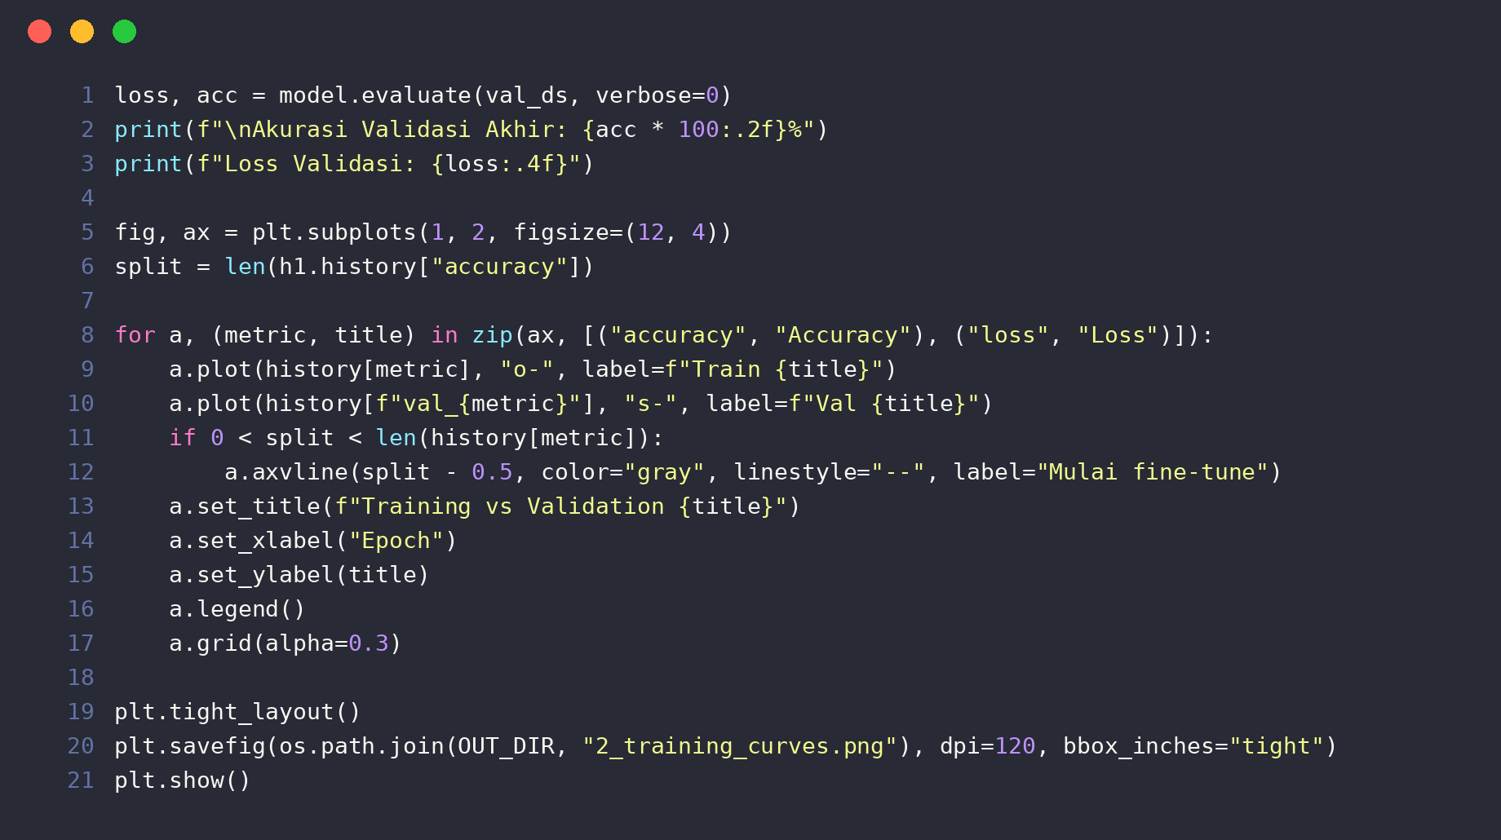
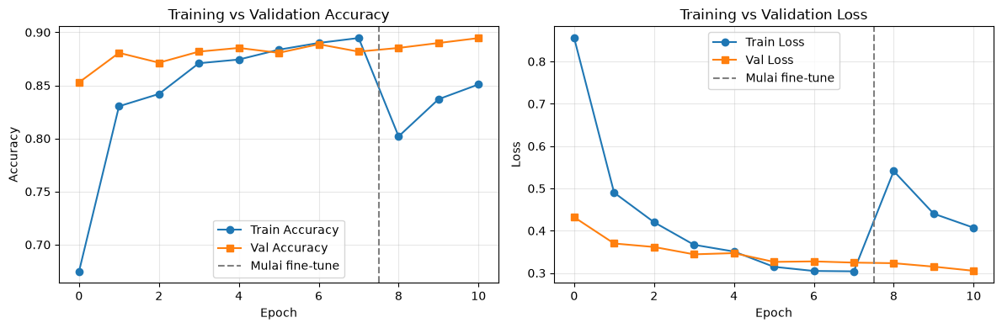
Gambar 2. Kurva Training vs Validation Accuracy dan Loss pada Dua Fase Pelatihan.
3. Analisis Hasil (Analisis Gambar 2)
Model akhir memperoleh akurasi validasi 89,46% dan loss validasi 0,3052. Kurva pada Gambar 2 memperlihatkan bahwa akurasi validasi naik cepat pada epoch awal lalu bergerak mendatar di sekitar 88%, kemudian naik tipis pada fase fine-tuning (garis putus-putus abu-abu). Kurva loss validasi menurun halus dari 0,43 menjadi 0,31. Kurva latih berada di bawah kurva validasi pada hampir seluruh epoch karena akurasi latih dihitung dengan augmentasi dan dropout aktif. Kondisi ini menunjukkan tidak ada tanda overfitting pada model. Lonjakan loss latih dan penurunan akurasi latih tepat setelah garis fine-tuning adalah efek sementara pembukaan 30 lapisan, yang kemudian membaik kembali pada dua epoch berikutnya.

8.2 Classification Report (Precision, Recall, dan F1-Score)
1. Tujuan
Mengumpulkan label asli dan hasil prediksi seluruh 863 citra validasi, kemudian menghitung precision, recall, dan F1-score untuk setiap kelas.
2. Kode Program dan Output
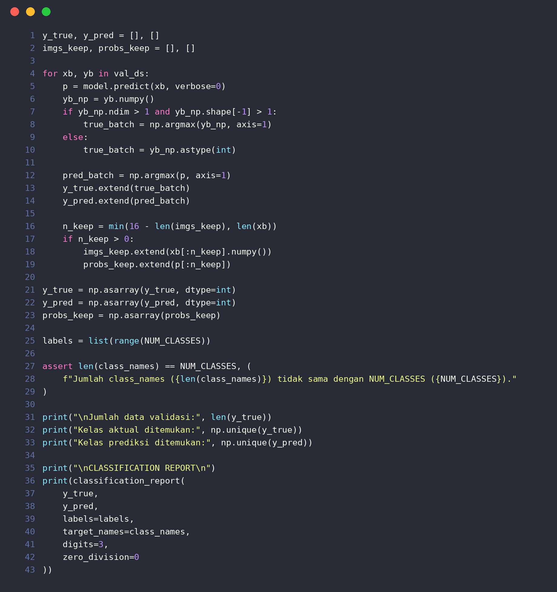
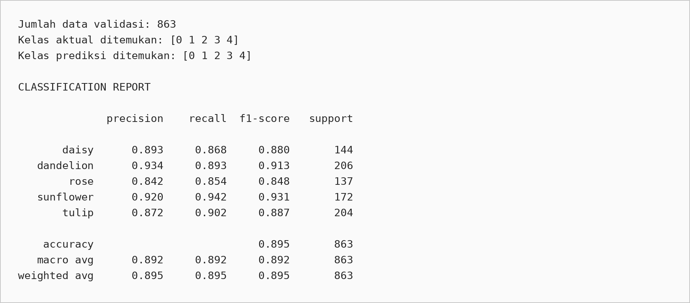
3. Analisis Hasil
Kelas | Precision | Recall | F1-Score | Support
daisy | 0,893 | 0,868 | 0,880 | 144
dandelion | 0,934 | 0,893 | 0,913 | 206
rose | 0,842 | 0,854 | 0,848 | 137
sunflower | 0,920 | 0,942 | 0,931 | 172
tulip | 0,872 | 0,902 | 0,887 | 204
accuracy |  |  | 0,895 | 863
macro avg | 0,892 | 0,892 | 0,892 | 863
weighted avg | 0,895 | 0,895 | 0,895 | 863

Seluruh lima kelas ditemukan pada data aktual maupun pada hasil prediksi, sehingga tidak ada kelas yang sama sekali tidak terprediksi. Akurasi keseluruhan 0,895 dengan rata-rata makro dan berbobot yang hampir sama (0,892 dan 0,895) menunjukkan kinerja yang merata antar kelas, sejalan dengan jumlah data per kelas yang tidak terlalu timpang. Hasil per kelas dapat dirinci sebagai berikut.
- Kelas terbaik: sunflower dengan F1-score 0,931 (recall 0,942), karena bentuk kelopak kuning dan pusat gelap yang sangat khas, disusul dandelion (0,913) dengan precision tertinggi 0,934.
- Kelas menengah: tulip (0,887) dan daisy (0,880).
- Kelas terendah: rose dengan F1-score 0,848, precision 0,842, dan recall 0,854. Meski demikian selisihnya dengan kelas terbaik hanya sekitar 8 poin, sehingga tidak ada kelas yang benar-benar gagal dikenali.

8.3 Confusion Matrix
1. Tujuan
Menampilkan confusion matrix berupa jumlah prediksi untuk setiap pasangan kelas asli dan kelas prediksi, dengan warna heatmap yang menunjukkan proporsi per baris.
2. Kode Program dan Visualisasi
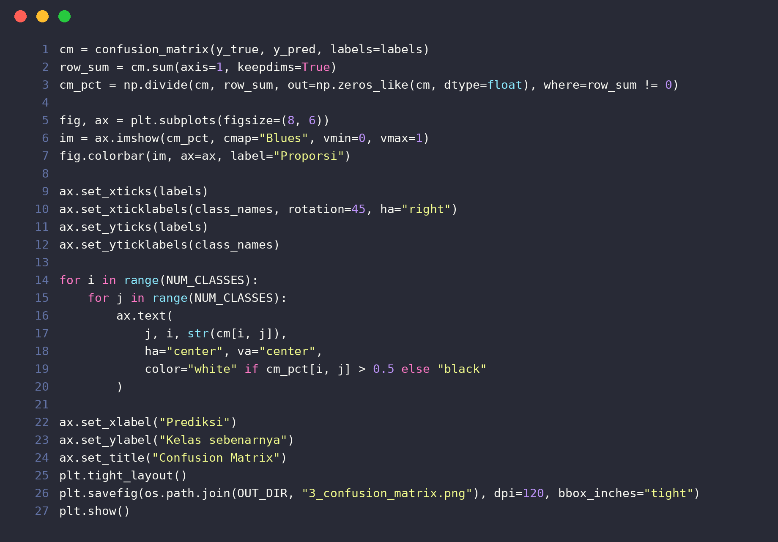
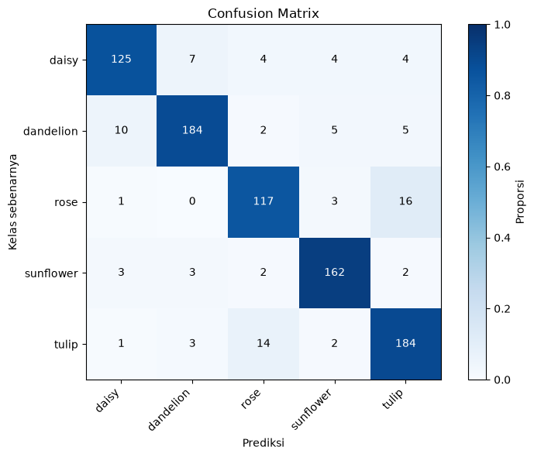
Gambar 3. Confusion Matrix Klasifikasi Lima Kelas Bunga pada Data Validasi.
3. Analisis Hasil (Analisis Gambar 3)
Diagonal utama pada Gambar 3 berisi prediksi benar: daisy 125, dandelion 184, rose 117, sunflower 162, dan tulip 184, dengan total 772 dari 863 citra (89,46%). Sebanyak 91 citra salah diklasifikasikan. Kesalahan terbanyak terjadi antara rose dan tulip: 16 citra rose diprediksi sebagai tulip dan 14 citra tulip diprediksi sebagai rose, sehingga pasangan ini menyumbang 30 dari 91 kesalahan (sekitar sepertiga). Hal ini masuk akal secara visual karena kedua bunga sering berwarna merah atau merah muda dengan kelopak bertumpuk. Pasangan berikutnya adalah daisy dan dandelion, yaitu 10 citra dandelion diprediksi sebagai daisy dan 7 citra daisy diprediksi sebagai dandelion, yang kemungkinan terkait kemiripan bunga kecil berpusat kuning atau putih pada latar rumput. Kelas sunflower paling jarang tertukar (hanya 10 kesalahan dari 172 citra).

8.4 Contoh Prediksi pada Data Validasi
1. Tujuan
Menampilkan dua belas citra validasi beserta prediksi, tingkat keyakinan (confidence), dan label asli, dengan judul hijau untuk prediksi benar dan merah untuk prediksi salah.
2. Kode Program dan Visualisasi
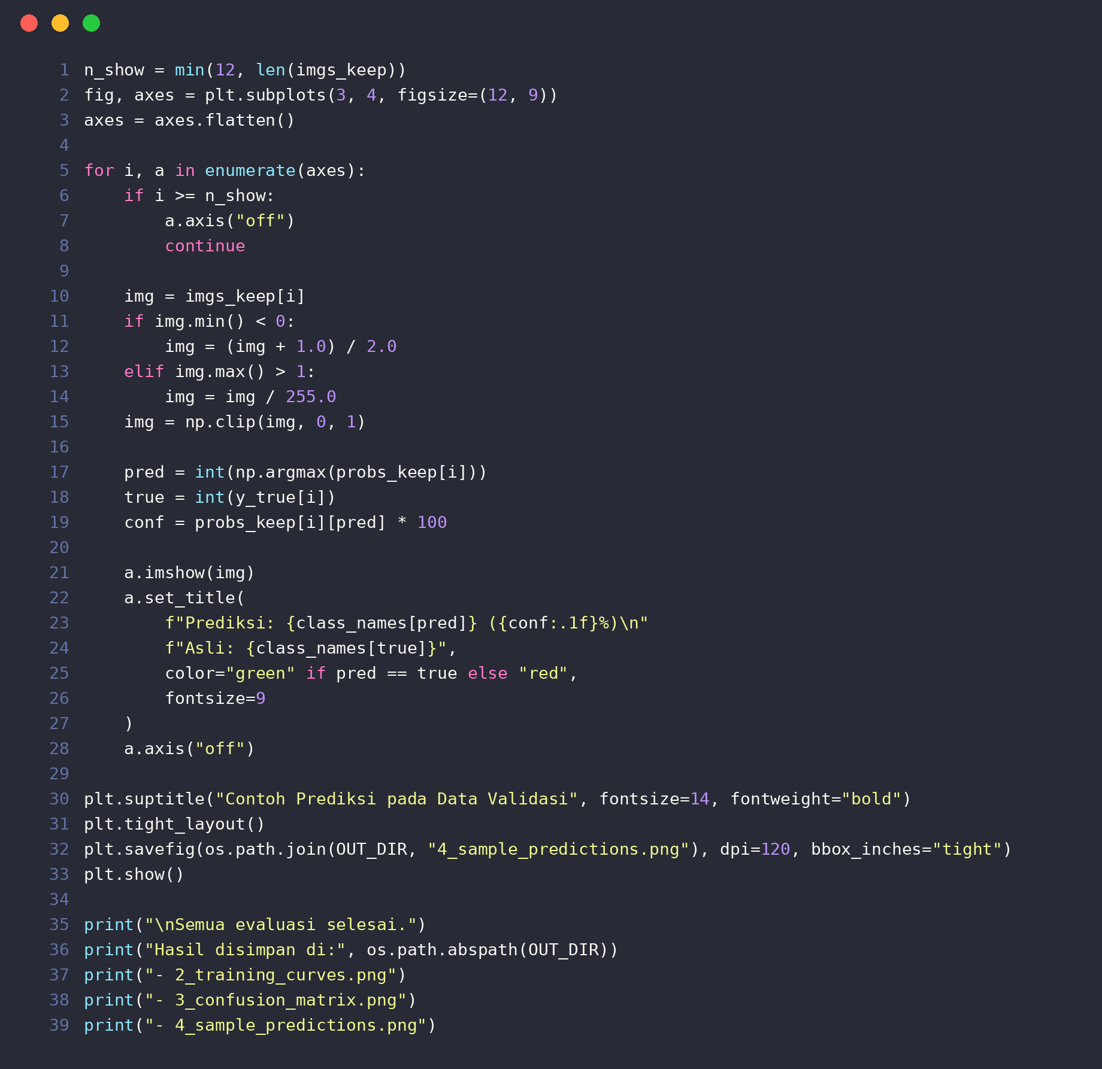
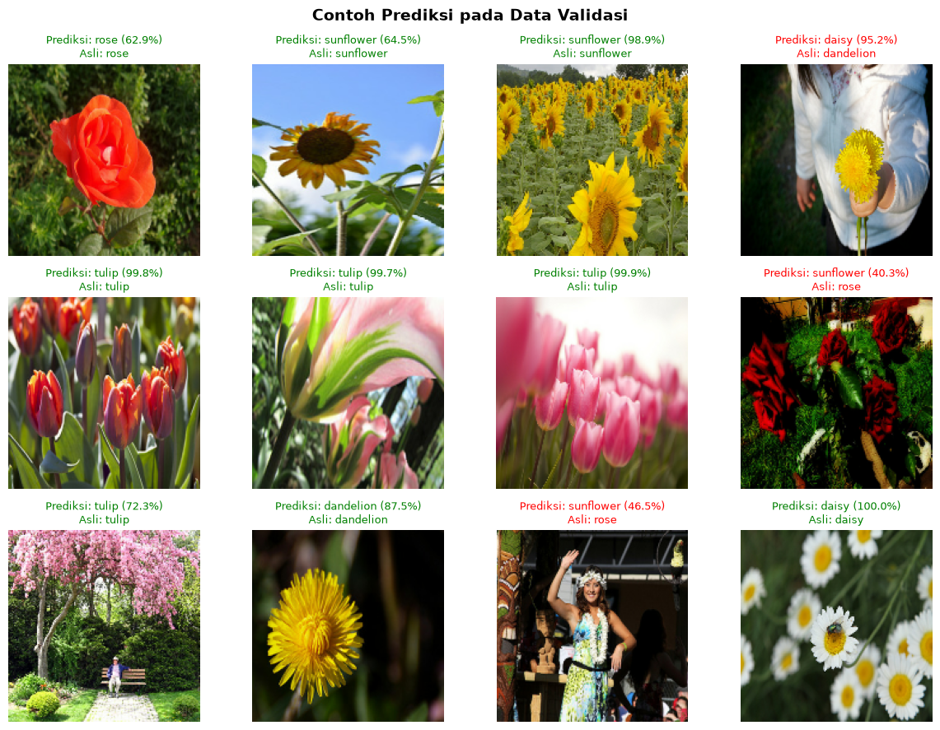
Gambar 4. Contoh Prediksi pada Data Validasi.
3. Analisis Hasil (Analisis Gambar 4)
Dari dua belas citra pada Gambar 4, sembilan diprediksi benar dan tiga salah. Citra yang objek bunganya jelas, seperti tulip dan daisy yang dikenali dengan keyakinan 99,7% hingga 100%, memberikan prediksi yang sangat meyakinkan. Tiga kesalahan terdiri atas satu citra dandelion yang dipegang tangan diprediksi sebagai daisy dengan keyakinan tinggi (95,2%), serta dua citra berlabel rose yang diprediksi sebagai sunflower dengan keyakinan rendah (40,3% dan 46,5%). Salah satu dari citra berlabel rose tersebut memperlihatkan seorang wanita berkalung bunga dan tampak bukan foto bunga mawar yang jelas, yang menguatkan dugaan adanya citra noisy pada dataset. Temuan ini juga menunjukkan bahwa keyakinan tinggi tidak selalu menjamin prediksi benar, sehingga nilai ambang keyakinan pada dashboard perlu ditafsirkan dengan hati-hati. Sampel ini hanya dua belas citra sehingga bersifat ilustratif dan bukan ukuran kinerja keseluruhan.

BAGIAN IX — PENYIMPANAN DAN PEMUATAN ULANG MODEL (STEP 8)

9.1 Menyimpan Model Akhir
1. Tujuan
Menyimpan model akhir ke format Keras modern (.keras) dan memuatnya kembali untuk membuktikan bahwa berkas model valid sebelum dipakai oleh aplikasi Streamlit.
2. Kode Program dan Output
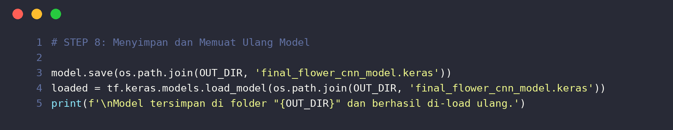
3. Penjelasan
Berkas pada Folder output/ | Kegunaan
final_flower_cnn_model.keras | Model akhir yang dimuat oleh aplikasi Streamlit
flower_cnn_best.keras | Model dengan akurasi validasi terbaik hasil ModelCheckpoint
class_names.json | Daftar nama kelas untuk memetakan indeks keluaran model ke nama bunga
1_sample_data.png | Contoh data latih (Gambar 1)
2_training_curves.png | Kurva pelatihan, ditampilkan pada tab evaluasi dashboard
3_confusion_matrix.png | Confusion matrix, ditampilkan pada tab evaluasi dashboard
4_sample_predictions.png | Contoh prediksi, ditampilkan pada tab evaluasi dashboard

Model berhasil disimpan di folder output dan berhasil dimuat ulang tanpa galat, yang menunjukkan berkas model dapat digunakan kembali oleh program lain. Format .keras menyimpan arsitektur, bobot, dan konfigurasi kompilasi dalam satu berkas, termasuk lapisan augmentasi dan Rescaling, sehingga aplikasi Streamlit tidak perlu mengulang pra-pemrosesan di luar model.

BAGIAN X — IMPLEMENTASI DASHBOARD STREAMLIT (STEP 9)

10.1 Konfigurasi Halaman, Jalur Berkas, dan Label Emoji
1. Tujuan
Menyiapkan konfigurasi halaman Streamlit, menentukan lokasi model dan daftar kelas secara relatif terhadap app.py, serta menetapkan ukuran masukan, ambang keyakinan, dan emoji untuk setiap jenis bunga.
2. Kode Program
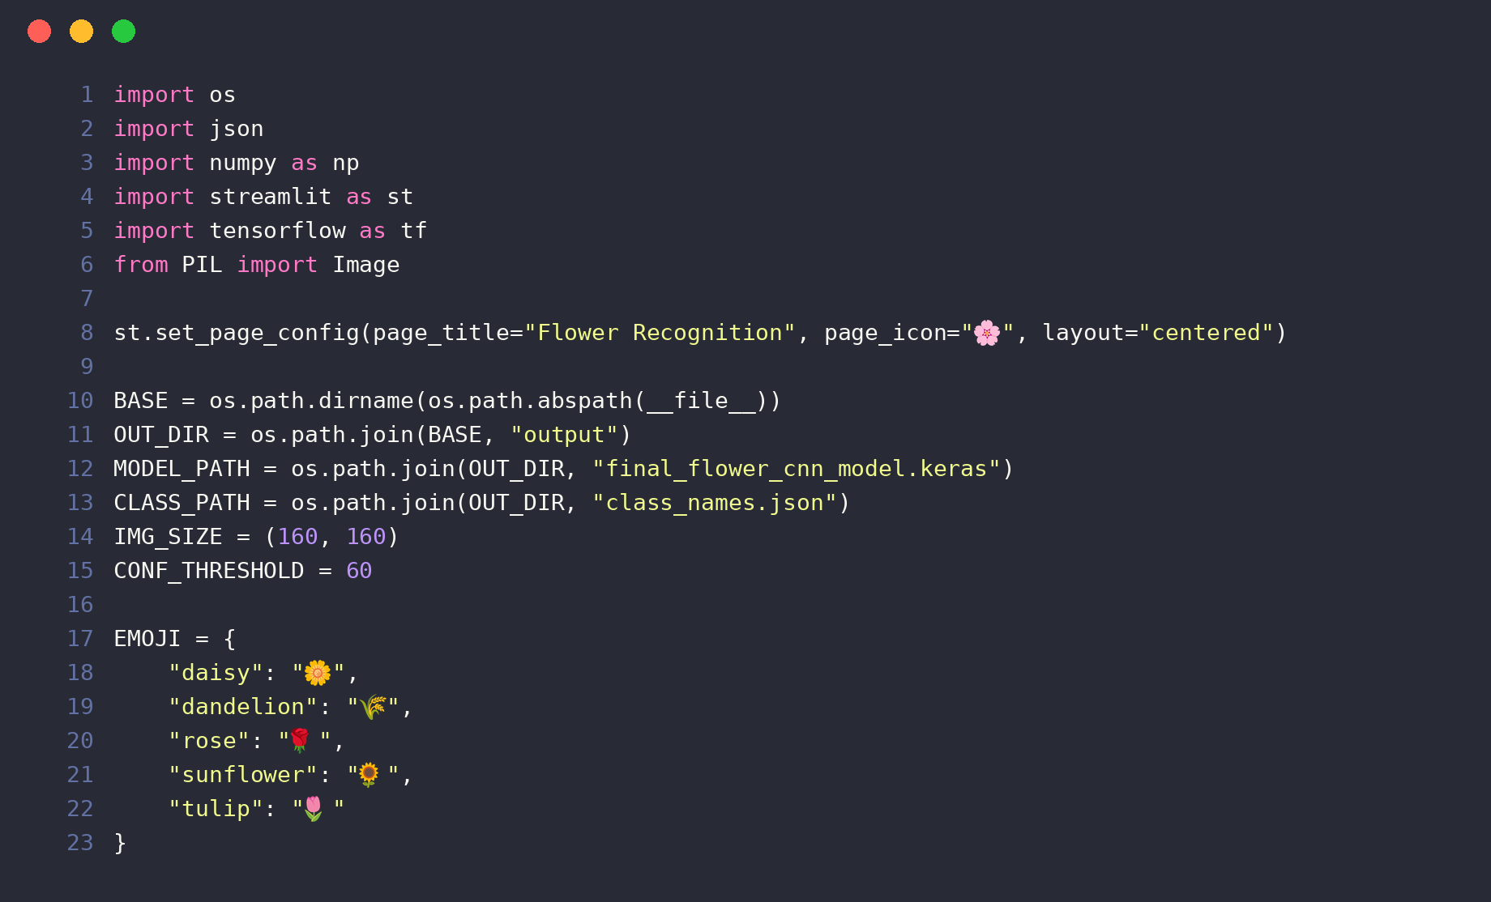
3. Penjelasan
Lokasi folder output ditentukan relatif terhadap lokasi app.py (os.path.dirname(os.path.abspath(__file__))), sehingga aplikasi tetap berjalan selama folder output berada satu direktori dengan app.py, tanpa bergantung pada jalur komputer tertentu. Nilai IMG_SIZE (160, 160) harus sama dengan ukuran masukan saat pelatihan. CONF_THRESHOLD = 60 menetapkan batas keyakinan 60% untuk membedakan prediksi yang dianggap meyakinkan dan yang perlu diwaspadai. Kamus EMOJI memetakan setiap nama kelas ke emoji bunga yang sesuai untuk mempercantik tampilan.

10.2 Tampilan Antarmuka (CSS Kustom)
1. Tujuan
Membuat judul bergaya (hero) dan kartu hasil prediksi menggunakan CSS yang disisipkan melalui st.markdown.
2. Kode Program
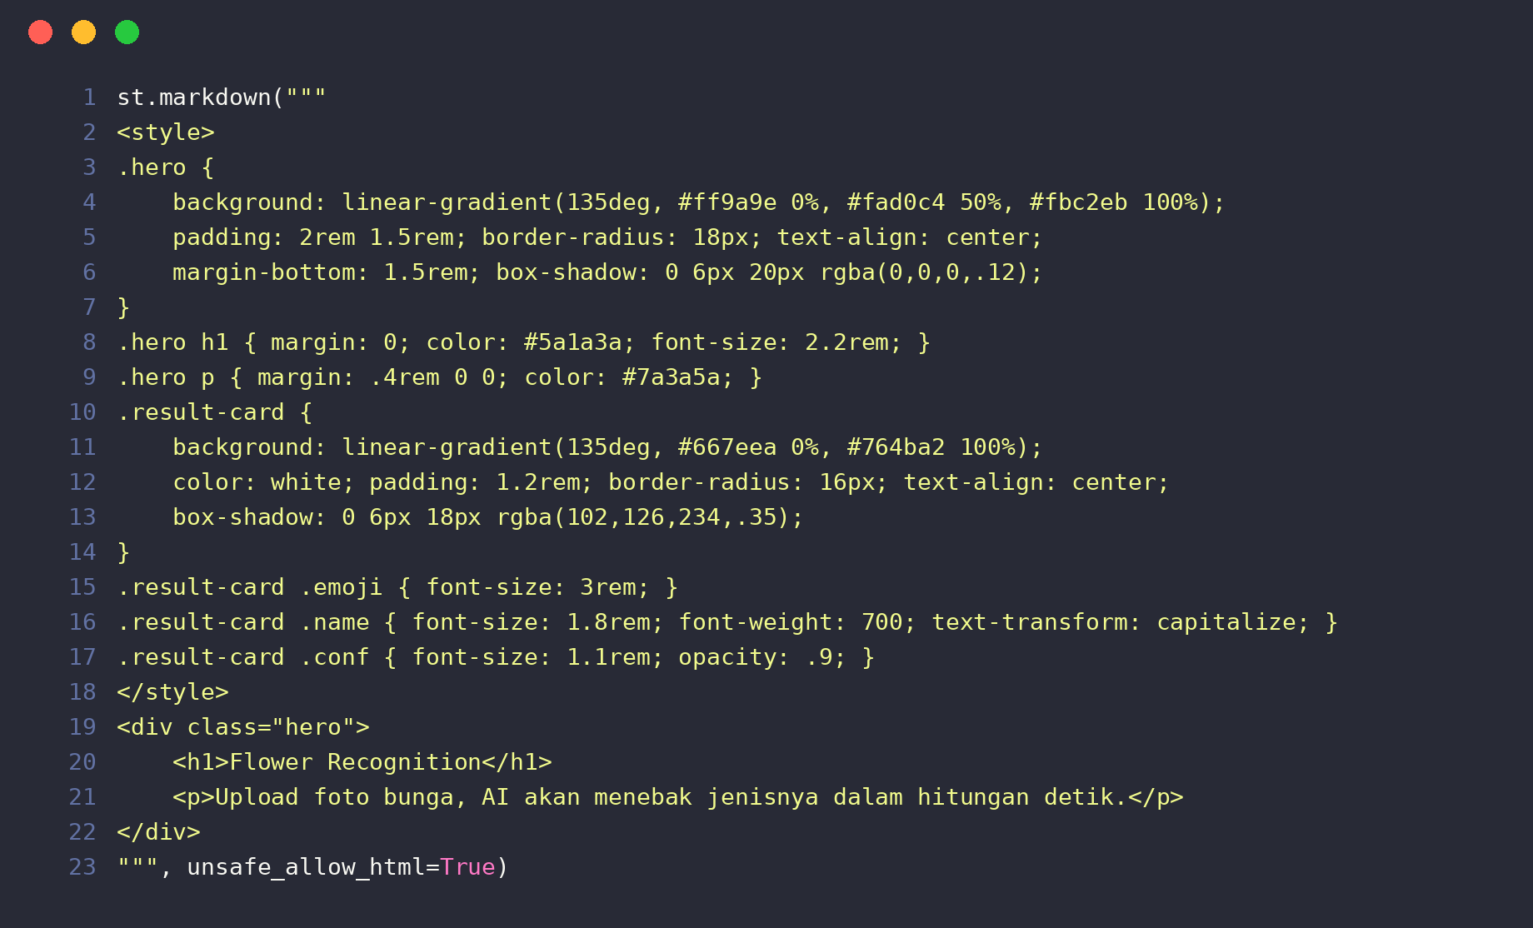
3. Penjelasan
Blok CSS mendefinisikan kelas .hero untuk banner judul dengan latar gradasi merah muda, dan kelas .result-card untuk kartu hasil prediksi dengan latar gradasi ungu serta teks besar yang menampilkan emoji, nama bunga, dan tingkat keyakinan. Parameter unsafe_allow_html = True diperlukan agar Streamlit menerjemahkan tag HTML dan CSS tersebut. Pengaturan ini murni mengatur tampilan dan tidak memengaruhi proses prediksi.

10.3 Pemuatan Model dan Fungsi Prediksi
1. Tujuan
Memuat model dan daftar kelas sekali saja, menghentikan aplikasi dengan pesan galat bila berkas belum tersedia, serta mendefinisikan fungsi prediksi gambar.
2. Kode Program
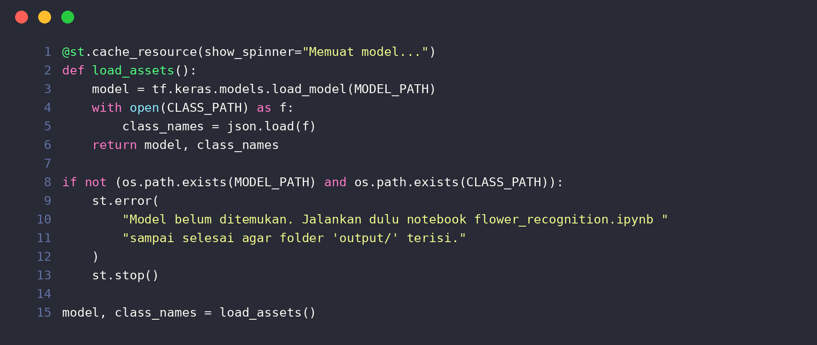
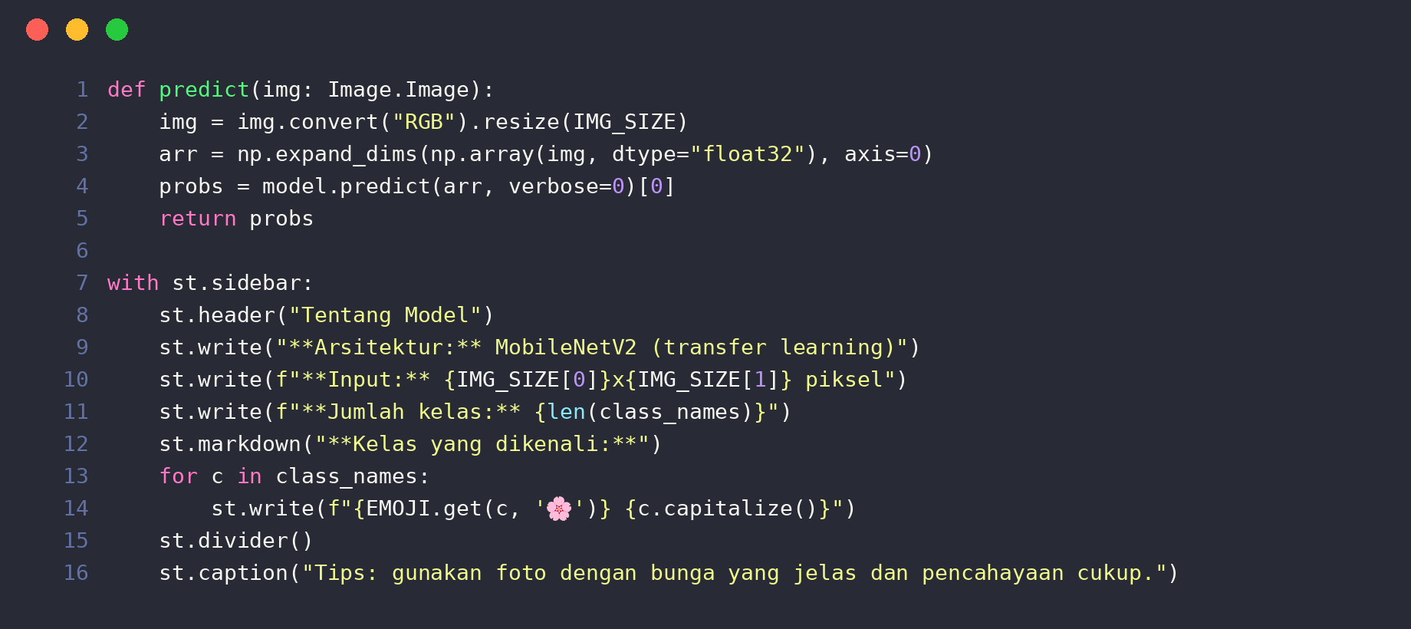
3. Penjelasan
Fungsi load_assets() dibungkus @st.cache_resource agar model hanya dimuat sekali dan tidak dimuat ulang pada setiap interaksi pengguna, disertai tampilan spinner “Memuat model...”. Sebelum memuat, aplikasi memeriksa keberadaan model dan class_names.json, dan jika salah satunya tidak ditemukan, aplikasi menampilkan pesan galat lalu berhenti dengan st.stop(). Fungsi predict() mengonversi gambar ke RGB, mengubah ukurannya menjadi 160×160, menambahkan dimensi batch, lalu menghasilkan probabilitas lima kelas. Nilai piksel tidak dibagi 255 karena normalisasi sudah menjadi bagian dari model melalui lapisan Rescaling, dan lapisan augmentasi tidak aktif saat prediksi. Dengan demikian pra-pemrosesan pada aplikasi konsisten dengan pelatihan.
4. Bagian Sidebar
Pada sidebar, aplikasi menampilkan ringkasan model berupa arsitektur MobileNetV2 (transfer learning), ukuran masukan 160×160 piksel, jumlah kelas, daftar kelas yang dikenali beserta emojinya, dan tips penggunaan foto yang jelas dengan pencahayaan cukup.

10.4 Tab Prediksi (Unggah Gambar dan Kamera)
1. Tujuan
Menyediakan dua sumber gambar (unggah berkas atau kamera), menampilkan hasil prediksi dalam kartu, serta menampilkan probabilitas seluruh kelas.
2. Kode Program
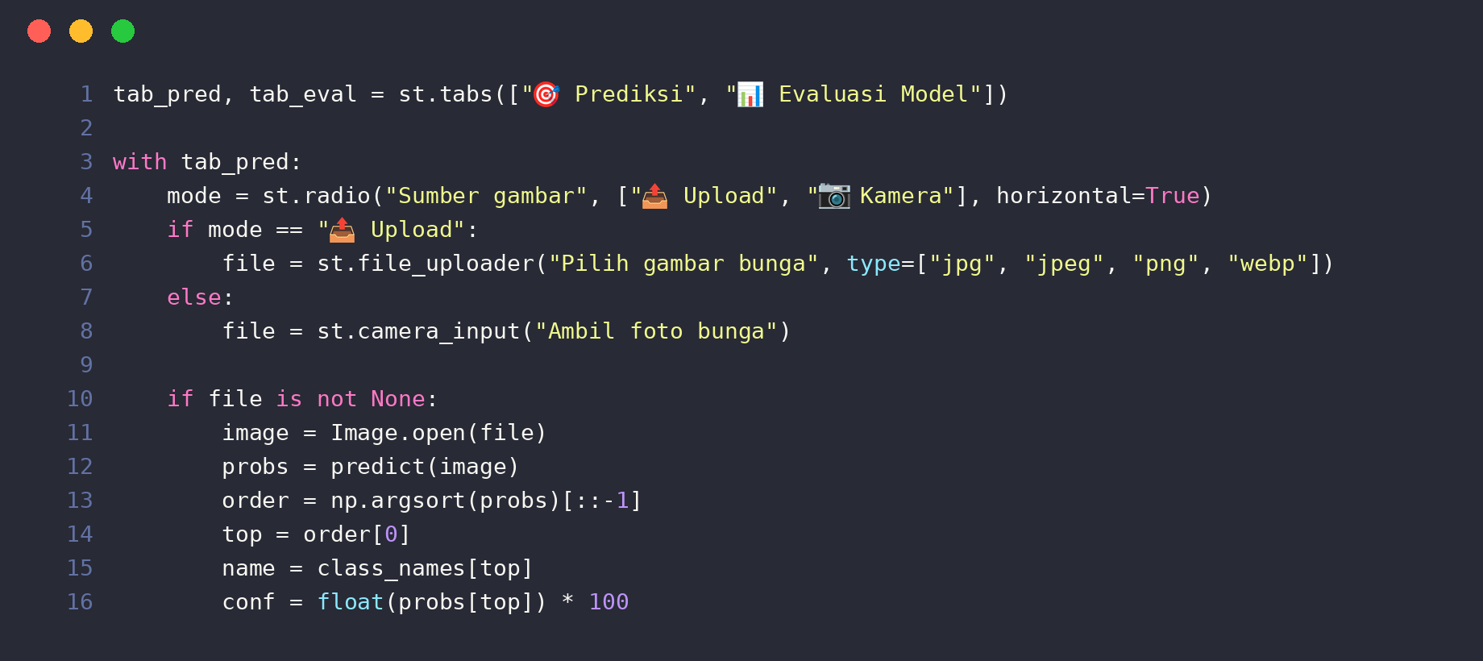
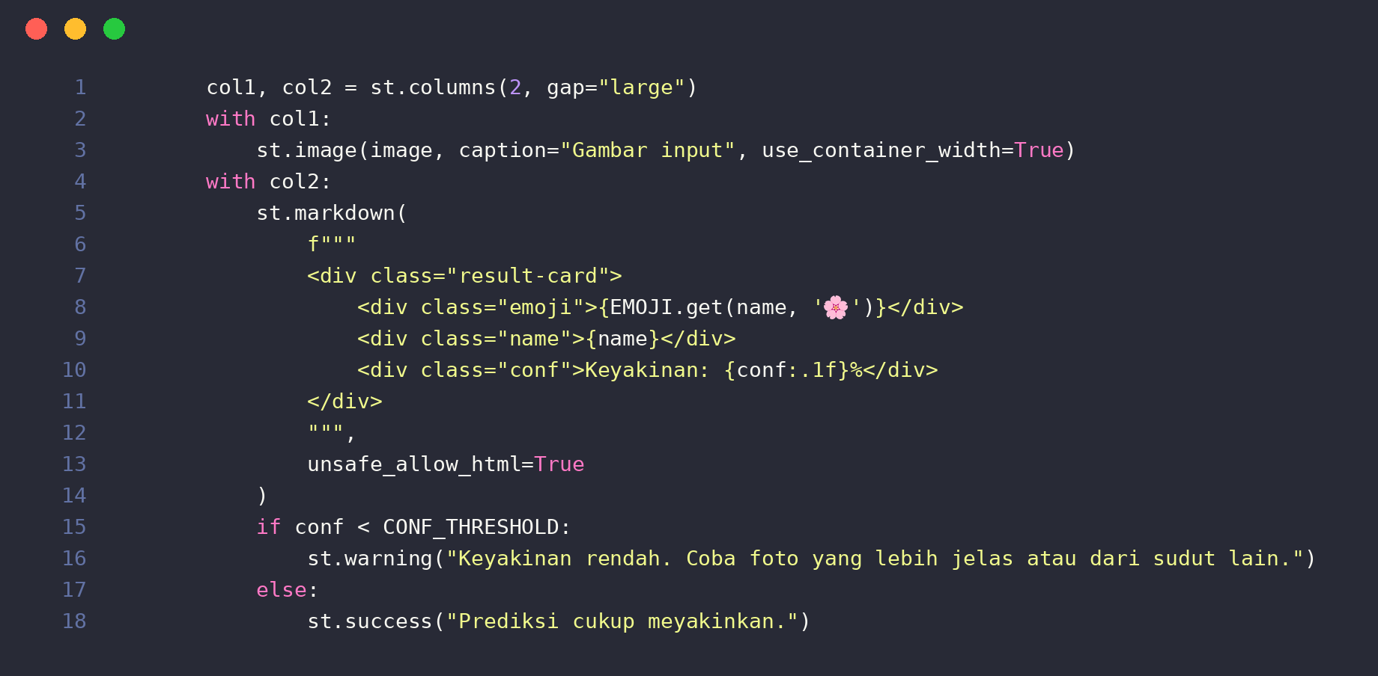
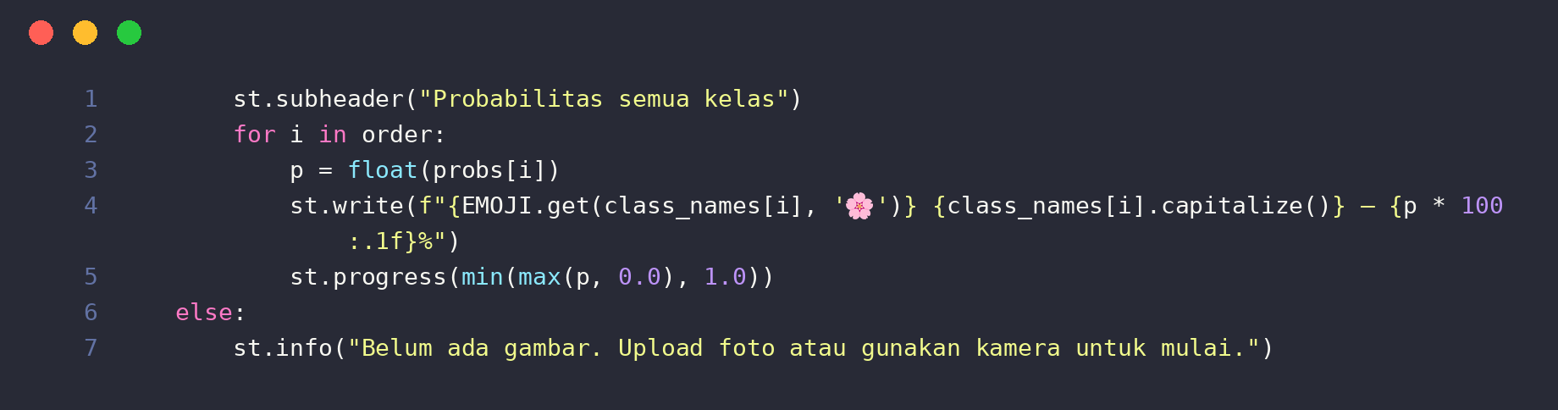
3. Tampilan dan Penjelasan
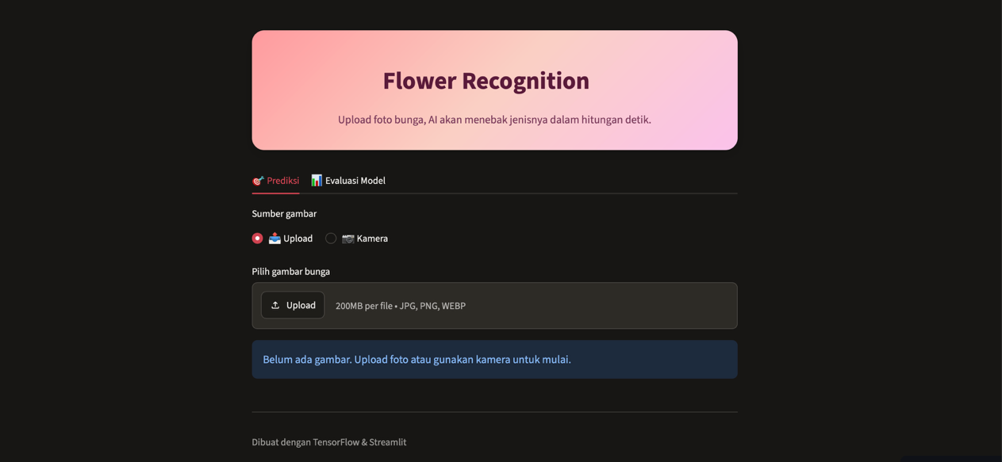
Gambar 5. Tampilan Awal Tab Prediksi pada Dashboard.
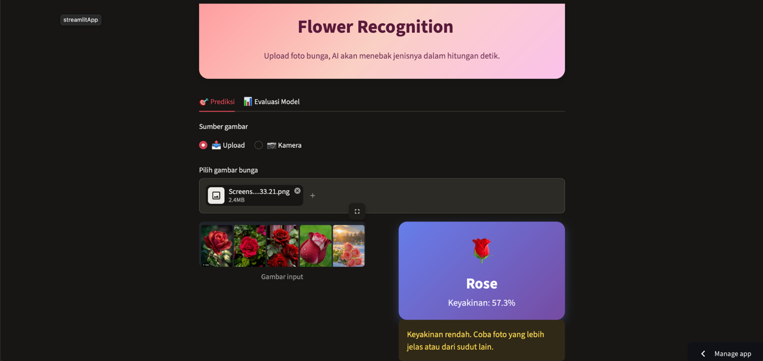
Gambar 6. Tampilan Hasil Prediksi Jenis Bunga pada Dashboard.
Pengguna memilih sumber gambar melalui tombol radio, yaitu unggah berkas (format jpg, jpeg, png, dan webp) atau mengambil foto dengan kamera. Setelah gambar tersedia, aplikasi menghitung probabilitas, mengurutkannya dari yang terbesar (np.argsort), lalu menampilkan gambar masukan di kolom kiri dan kartu hasil di kolom kanan yang memuat emoji, nama bunga, dan persentase keyakinan. Bila keyakinan di bawah ambang 60%, muncul peringatan agar pengguna mencoba foto yang lebih jelas atau dari sudut lain, sedangkan bila di atas ambang muncul pesan bahwa prediksi cukup meyakinkan. Di bagian bawah, probabilitas semua kelas ditampilkan berurutan dalam bentuk teks persentase dan bilah kemajuan (progress bar). Mengingat contoh pada Subbab 8.4 menunjukkan adanya prediksi salah dengan keyakinan 95,2%, ambang keyakinan ini sebaiknya dipahami sebagai petunjuk, bukan jaminan kebenaran.

10.5 Tab Evaluasi Model
1. Tujuan
Menampilkan gambar hasil evaluasi yang dibuat oleh notebook langsung di dalam dashboard.
2. Kode Program
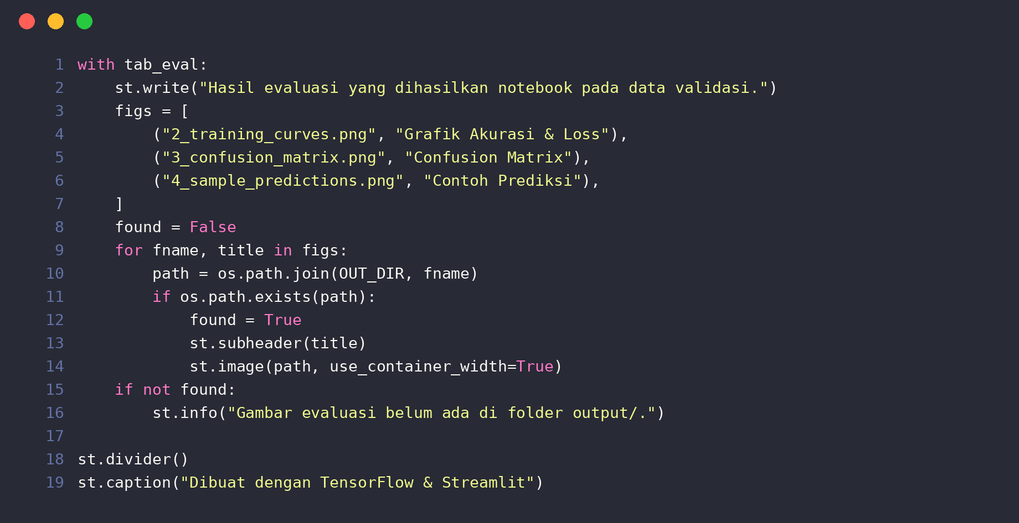
3. Tampilan dan Penjelasan
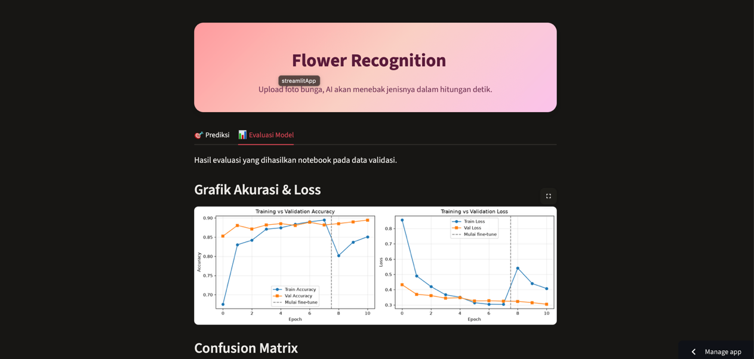
Gambar 7. Tampilan Tab Evaluasi Model pada Dashboard.
Tab ini membaca tiga gambar dari folder output, yaitu 2_training_curves.png, 3_confusion_matrix.png, dan 4_sample_predictions.png, lalu menampilkannya dengan judul masing-masing. Setiap gambar diperiksa keberadaannya sebelum ditampilkan, dan jika tidak ada satu pun gambar yang ditemukan, aplikasi menampilkan pesan informasi. Pada akhir halaman terdapat keterangan bahwa aplikasi dibuat dengan TensorFlow dan Streamlit. Cara menjalankan aplikasi adalah meletakkan folder output satu direktori dengan app.py, lalu menjalankan perintah streamlit run app.py.

10.6 Ringkasan Komponen Dashboard
Komponen | Fungsi pada app.py
Banner judul | Menampilkan judul “Flower Recognition” dan deskripsi singkat aplikasi
Sidebar Tentang Model | Menampilkan arsitektur, ukuran masukan, jumlah kelas, daftar kelas, dan tips penggunaan
Tab Prediksi | Prediksi dari unggah gambar atau kamera, kartu hasil, peringatan keyakinan rendah, dan probabilitas semua kelas
Tab Evaluasi Model | Menampilkan kurva pelatihan, confusion matrix, dan contoh prediksi dari notebook
Penanganan berkas hilang | Pesan galat dan st.stop() bila model atau daftar kelas belum tersedia

BAGIAN XI — KESIMPULAN DAN SARAN

11.1 Kesimpulan
- Persiapan dan Pemahaman Data
Dataset berisi 4.317 citra bunga dalam 5 kelas (daisy, dandelion, rose, sunflower, tulip) yang dibagi menjadi 3.454 citra latih (80%) dan 863 citra validasi (20%) dengan seed yang sama sehingga kedua subset tidak tumpang tindih. Citra diseragamkan ke ukuran 160×160 piksel dan label diubah menjadi one-hot. Visualisasi sampel menunjukkan variasi latar dan sudut yang tinggi serta adanya citra yang kurang ideal.
- Pembangunan Model
Model dibangun menggunakan transfer learning MobileNetV2 (bobot ImageNet) dengan lapisan augmentasi, Rescaling, GlobalAveragePooling2D, Dropout 0,3, dan Dense 5 neuron softmax. Total parameter 2.264.389, dengan hanya 6.405 parameter yang dilatih pada Fase 1.
- Pelatihan Dua Fase
Fase 1 (8 epoch, learning rate 0,001) melatih classifier head, dan Fase 2 (3 epoch, learning rate 0,00001) melakukan fine-tuning 30 lapisan terakhir. Total waktu pelatihan hanya 5,3 menit di komputer tanpa GPU, dan fine-tuning menaikkan akurasi validasi dari 88,88% menjadi 89,46%.
- Evaluasi Model
Model mencapai akurasi validasi 89,46% dengan loss 0,3052, serta precision, recall, dan F1-score rata-rata makro 0,892. Sunflower paling baik dikenali (F1-score 0,931), sedangkan rose paling rendah (0,848). Kesalahan terbesar terjadi antara rose dan tulip (30 citra) serta daisy dan dandelion (17 citra).
- Penyimpanan Model dan Dashboard
Model disimpan dalam format .keras beserta daftar kelas, lalu diimplementasikan pada dashboard Streamlit dengan dua tab: Prediksi (unggah atau kamera, kartu hasil, ambang keyakinan 60%, dan probabilitas semua kelas) serta Evaluasi Model.

11.2 Saran Pengembangan
- Memisahkan Data Validasi dan Data Uji
Data validasi saat ini dipakai untuk memantau callback sekaligus sebagai evaluasi akhir. Disarankan membagi dataset menjadi tiga bagian (latih, validasi, uji) agar estimasi kinerja lebih tidak bias.
- Membersihkan Citra yang Noisy
Beberapa citra pada dataset tampak tidak memperlihatkan bunga yang jelas atau berlabel kurang tepat. Pemeriksaan dan pembersihan data dapat meningkatkan akurasi, terutama untuk kelas rose dan tulip.
- Meningkatkan Pembeda Rose dan Tulip
Menambah jumlah epoch fine-tuning, membuka lebih banyak lapisan MobileNetV2, menambah augmentasi warna dan kecerahan, atau mencoba model yang lebih besar seperti EfficientNet atau ResNet.
- Menyempurnakan Penilaian Keyakinan pada Dashboard
Menampilkan tiga prediksi teratas dan mengkalibrasi keyakinan model karena prediksi salah dapat memiliki keyakinan tinggi. Pesan galat pada app.py juga sebaiknya disesuaikan dengan nama notebook yang sebenarnya (Praktikum_Klasifikasi_Bunga.ipynb).
- Deployment Aplikasi
Mendeploy aplikasi ke Streamlit Community Cloud atau layanan lain agar dapat diakses secara daring tanpa perlu menjalankannya di komputer lokal.

